Обжиговые печи

В обжиговых печах осуществляется физико-химическая и термическая переработка материала без изменения его агрегатного состояния.
Основной характеристикой обжиговых установок является то, что температурный уровень протекающих в них процессов ниже температуры плавления обрабатываемых материалов.
1 Агломерационная установка.
Назначение агломерационной установки: частичное восстановление рудного концентрата и получение твердых пористых кусков. Рудный концентрат представляет собой мелкоизмельченную железную руду с повышенным содержанием железа. Обогащение осуществляется на специальных обогатительных фабриках методом флотации или магнитной сепарации, для чего исходная руда предварительно измельчается. Агломерационная установка (рисунок 21) представляет собой колосниковую решетку, выполненную в виде непрерывной ленты. Шихта проходит через зажигательный пояс, где начинается процесс спекания. Через слой шихты просасывается воздух. Движение воздуха инициируется эксгаустерами (отсасывающими устройствами), оснащенными вакуум-камерами для уменьшения присосов воздуха, не участвующего в процессе спекания. Из бункера шихта (рудный концентрат перемешанный с угольной пылью) загружается на аглоленту в виде слоя толщиной от 300 до 350 мм. Геометрические размеры аглоленты: длина – от 9до 25 м, ширина – от 2,5 до 4 м. В результате горения угольной пыли в слое достигается температура от 1200 до 1400 оС, при котором происходит размягчение и частичное расплавление рудного концентрата. Расплавленные частицы рудного концентрата агрегируют друг с другом, образуя крупные конгломераты. По мере выгорания угольной пыли просасываемый воздух охлаждает обрабатываемый материал и происходит затвердевание агрегированных частиц. Для усиления спекания частиц в шихту добавляют известняк (флюс), имеющий более низкую температуру плавления. В процессе восстановления и затвердевания конгломерата образуются пористые куски, что в последующем металлургическом переделе облегчает процесс восстановления окислов до чистого железа.
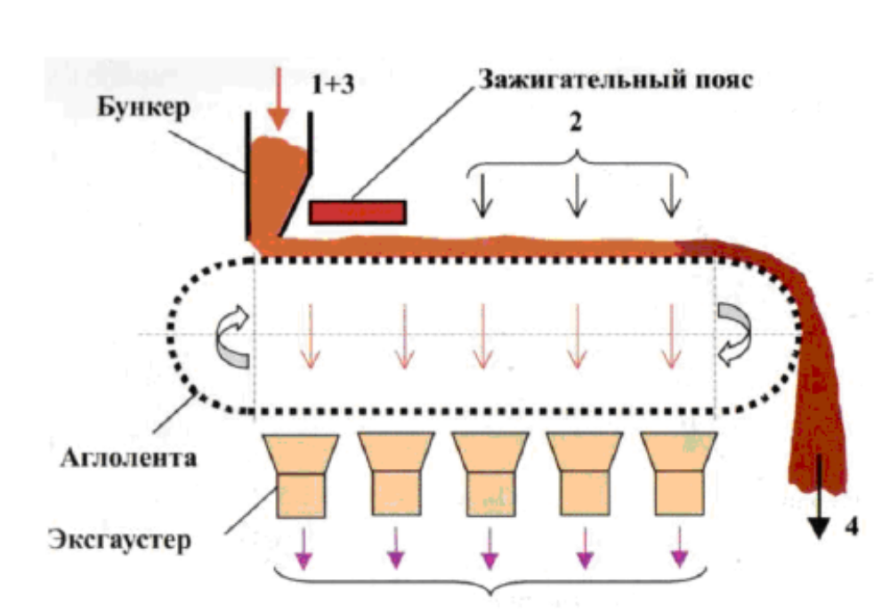
Рисунок 21 - Схема агломерационной установки

2. Трубчатые вращающиеся печи.
Трубчатые вращающиеся печи (рисунок 22) широко используются при сушке рудных концентратов на обогатительных фабриках, при получении цемента на предприятиях строительных материалов, для обжига доломита на металлургических заводах.
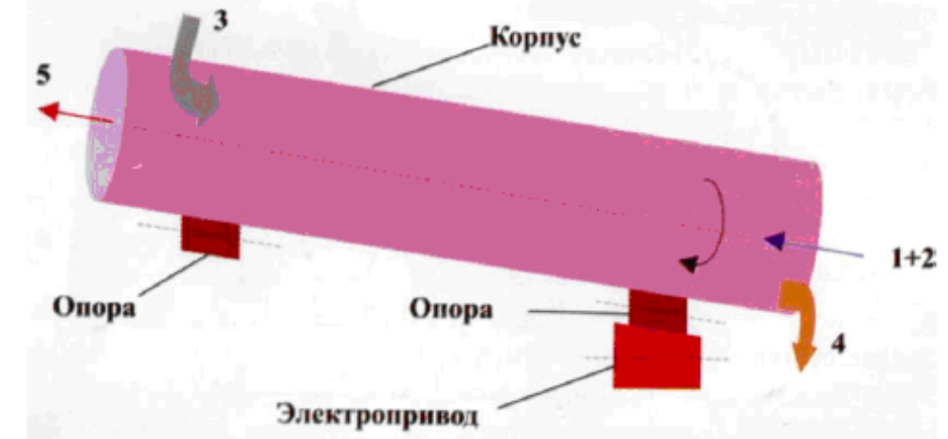
1 – топливо, 2 – воздух, 3 – обрабатываемый материал, 4 – полученный продукт, 5 – отходящие газы (продукты горения)
Рисунок 22 – Схема трубчатой вращающейся печи

Основными элементами вращающихся печей является корпус (барабан), роликовые опоры, приводной механизм (электродвигатель с редуктором). Барабан печи представляет собой цельносваренную цилиндрическую трубу диаметром от 2,5 до 5 м и длиной от 25 до 185 м. С внутренней стороны барабан футеруется огнеупорными материалами (огнеупорная футеровка) для защиты от высокотемпературных и агрессивных газов. С помощью электродвигателя барабан вращается со скоростью от 0,5 до двух оборотов в минуту. Внутри барабана материал непрерывно перекатывается и подвергается термохимической переработке. Барабаны устанавливаются под углом от 2 до 5о к горизонтальной плоскости, что обеспечивает постепенный сход обрабатываемого материала вдоль трубы к разгрузочному устройству. Температурный уровень внутри печи поддерживается ниже температуры размягчения обрабатываемого материала (от 600 до 1100 оС). В качестве источника тела используется твердое, жидкое и газообразное топливо. Уходящие газы при противоточной схеме движения имеют температуру от 250 до 500оС, температура обработанного материала (технологического продукта) составляет от 700 до 800 оС.
3 Коксовые печи (батареи).
Коксовые батареи предназначены для получения твердых пористых кусков (кокса) из угольной пыли (концентрата), поступающего с центрально-обогатительных фабрик. Кокс является основным компонентом шихты для доменного производства. Для коксования используется специальный коксующийся уголь. Коксовая печь (рисунок 23) представляет собой узкую, герметично закрываемую камеру прямоугольного сечения.
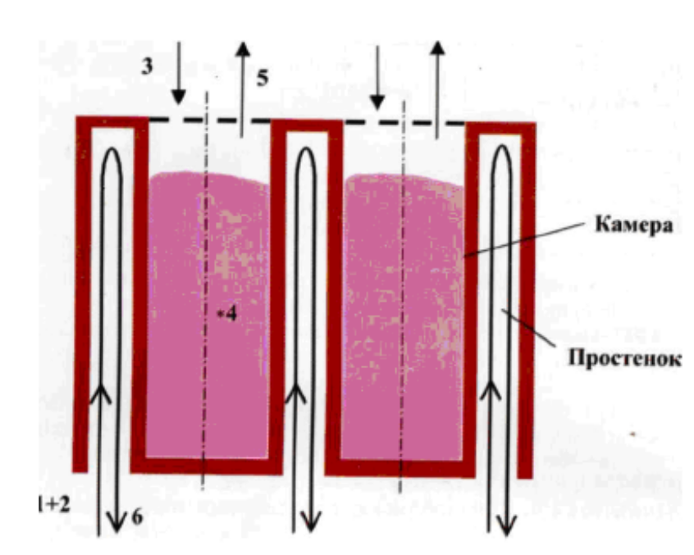
1 – газообразное топливо, 2 – воздух, 3 – угольный концентрат, 4 – кокс, 5 – коксовый газ, 6 – продукты горения топлива.
Рисунок 23 – Схема коксовой батареи
Геометрические размеры камеры: ширина от 400 до 600 мм, высота от 4 до 7 м, длина от 14 до 16м. Коксовальные камеры собираются в батареи по 30-60 штук. Угольный концентрат загружается сверху через специальные загрузочные устройства. Нагрев камеры и угольного концентрата осуществляется через простенок. Продукты сгорания газообразного топлива направляются в регенератор для подогрева воздуха перед сжиганием топлива до температуры 700-800 С. После окончания коксования спекшийся кокс (коксовый пирог) выталкивается из камеры через боковые съемные двери и направляется в установку мокрого или сухого тушения для охлаждения полученного продукта и предотвращения его горения на открытом воздухе. В процессе коксования из угольной массы выделяются летучие газы, которые удаляются через специальные отверстия в верхней части камеры. Коксовый газ используется в металлургическом производстве в качестве газообразного топлива. Состав коксового газа: Н2 ≈ 55-60 %; СН4 ≈ 20-30 %.

